СЭД-2023-299-01-01-05.С-356

**О** **внесении изменений**

**в постановление главы**

**Юго-Камского сельского**

**поселения от 05 июля 2010 г.**

**№ 17 «О создании**

**муниципального унитарного предприятия «Энергетик» муниципального образования**

**«Юго-Камское сельское**

**поселение» Пермского края»**

18.05.2023

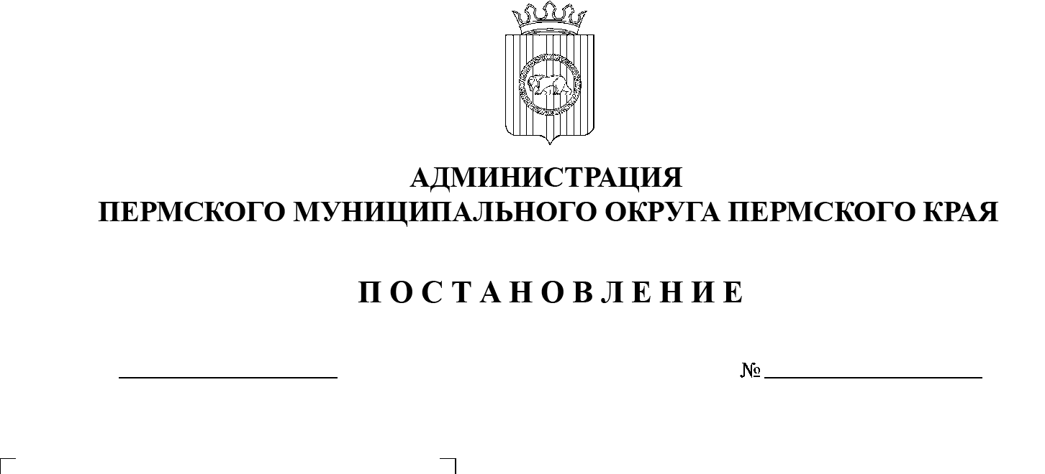

В соответствии со статьей 113 Гражданского кодекса Российской Федерации, Федеральным законом от 14 ноября 2002 г. № 161-ФЗ «О  государственных и муниципальных унитарных предприятиях», решением Земского Собрания Пермского муниципального района от  26  марта 2009 г. №  783 «Об утверждении Положения о порядке принятия решений о создании, реорганизации и ликвидации муниципальных предприятий», постановлением администрации Пермского муниципального округа Пермского края от 11 января 2023 г. № СЭД-2023-299-01-01-05.С-4 «О возложении функций и    полномочий учредителя в отношении муниципальных учреждений, предприятий и организаций», пунктом 6 части 2 статьи 30 Устава Пермского муниципального округа Пермского края

администрация Пермского муниципального округа Пермского края ПОСТАНОВЛЯЕТ:

1.  Внести в постановление главы Юго-Камского сельского поселения от 05 июля 2010 г. № 17 «О создании муниципального унитарного предприятия «Энергетик» муниципального образования «Юго-Камское сельское поселение» Пермского края» (в редакции постановлений главы Юго-Камского сельского поселения от 29 июля 2010 г. № 21, от 17 июня 2011 г. № 46, от 24 декабря 2012    г. № 101; в редакции постановления администрации Пермского муниципального округа Пермского края от 28 марта 2023 г. № СЭД‑2023‑299‑01-01-05.С-181) следующие изменения:

1.1.  пункт 6 исключить;

1.2.  пункт 5.2 Устава муниципального унитарного предприятия «Энергетик» Пермского муниципального округа Пермского края изложить в следующей редакции:

«5.2.  Директор назначается на должность и освобождается от должности начальником управления по развитию инфраструктуры администрации Пермского муниципального округа Пермского края по согласованию с главой муниципального округа – главой администрации Пермского муниципального округа Пермского края сроком на 3 (три) года.

Директор Предприятия подотчетен и подконтролен Учредителю и несет перед ним ответственность за экономические результаты деятельности Предприятия, а также за сохранность и целевое использование средств и имущества Предприятия.».

2.  Уполномочить начальника управления по развитию инфраструктуры администрации Пермского муниципального округа Пермского края Клюкину Надежду Владимировну выступить в качестве заявителя при государственной регистрации изменений в учредительные документы МУП «Энергетик» в Межрайонной ИФНС России № 17 по Пермскому краю.

3.  Настоящее постановление опубликовать в бюллетене муниципального образования «Пермский муниципальный округ» и разместить на официальном сайте Пермского муниципального округа в информационно-телекоммуникационной сети Интернет ([www.permraion.ru](http://www.permraion.ru)).

4.  Настоящее постановление вступает в силу со дня его подписания.

Глава муниципального округа В.Ю. Цветов